第十九章 真空中的静电场

一、基本要求
1、掌握库仑定律，确切理解电场强度概念，明确电场强度的矢量性，迭加性；
2、确切理解电势和电势差的概念，明确电势是标量及它的迭加性、相对性；
3、在已知电荷分布的情况下，掌握计算电场强度和电势的各种方法；
4、确切理解电通量概念，掌握表征静电场性质的两条基本定理--高斯定理和环路定理。必须明确：两条定理各自反映了静电场的一个侧面，只有两者结合起来，才能全面地反映静电场的性质。
5、掌握导体静电平衡条件和在静电平衡时导体的电特性，并能熟练地求出几何形状比较规则的导体内外的场强和电势；
6、掌握电容器的储能公式，了解电场能量和能量密度概念。

二、基本概念和规律
1、库仑定律
在真空中，两点电荷之间的作用力满足：${\overset{→}{F}}_{\text{12}}=\frac{q_{1}q_{2}}{4{\text{πε}}_{0}r_{\text{12}}^{3}}{\overset{→}{r}}_{\text{12}}$式中${\overset{→}{r}}_{\text{12}}$是从q₁看出，点电荷q₁的位置矢量，${\overset{→}{F}}_{\text{12}}$表示q₁作用于q₂的力。
同理${\overset{→}{F}}_{\text{21}}=\frac{q_{2}q_{1}}{4{\text{πε}}_{0}r_{\text{21}}^{3}}{\overset{→}{r}}_{\text{21}}$
应该指出：
1）库仑定律只有在真空中，对于两个点电荷成立。亦即只有q₁、q₂的本身线度与它们之间的距离相比很小时，库仑定律成立。
2）注意库仑定律的矢量性。
当q₁、q₂为同号电荷，即q₁ q₂ >0时，表示${\overset{→}{F}}_{\text{12}}$与${\overset{→}{r}}_{\text{12}}$，${\overset{→}{F}}_{\text{21}}$与${\overset{→}{r}}_{\text{21}}$同向，即同号电荷相斥；当q₁ q₂ <0时，表示${\overset{→}{F}}_{\text{12}}$与${\overset{→}{r}}_{\text{12}}$，${\overset{→}{F}}_{\text{21}}$与${\overset{→}{r}}_{\text{21}}$反向，即异号电荷相吸。
3）静电力的迭加原理
如果有q₀、q₁、q₂ ……q_{n}个电荷组成的点电荷系，从q₀看，各点电荷的矢径分别等于${\overset{→}{r}}_{1},{\overset{→}{r}}_{2}…{\overset{→}{r}}_{n}$，则点电荷q₀受到的静电力为
$$\overset{→}{F}=\sum_{i=1}^{n}{\frac{qq_{i}}{4{\text{πε}}_{0}r_{i^{3}}}}{\overset{→}{r}}_{i}$$
上式称为静电力的迭加原理，即在点电荷系中，任意一点电荷所受的静电力应等于每个点电荷单独存在时对该点电荷所作用静电力的矢量和。
带电体（体积为V）作用于点电荷q₀的静电力
$$\overset{→}{F}=\int{{}_{{}_{V}}}\frac{q\text{dq}}{4{\text{πε}}_{0}r^{3}}\overset{→}{r}$$
4）库仑定律仅适用于求相对于观察者静止的两点电荷之间的相互作用力，或者放宽一点，亦适用于求相对于观察者静止的点电荷作用于运动的点电荷力的情形。其理由是电磁现象不满足伽利略相对性原理，而只满足狭义相对性原理。
5）库仑定律是静电场理论的基础。正是由库仑定律和静电力迭加原理而导出了描述静电场性质的两条定理（高斯定理和环路定理）。因此库仑定律是静电学的最基本的定律。
2、描述静电场特性的物理量
1）电场强度
电场强度的定义：$\overset{→}{E}=\frac{\overset{→}{F}}{q_{0}}$
即单位试验正电荷在电场中某点所受的力定义为该点的电场强度。
应该指出：
a、试验电荷必须满足两个条件：一是试验电荷的电量q₀必须充分小，使其q₀的的引入而改变原来的电场分布；二是试验电荷的线度必须充分小，由此才可以精确地检验出空间各点的电场强度。至于试验电荷的正负完全是人为的，习惯上规定试验电荷为正电荷。
b、$\overset{→}{E}$是表征电场对置于其中的电荷施以作用力的这一性质，亦即是刻画电场性质的物理量，与试验电荷的存在与否无关。
c、$\overset{→}{E}$是矢量，必须遵从矢理运算法则。
d、公式$\overset{→}{E}=\overset{→}{F}q_{0}$是电场强度的定义式是普遍适用的。
e、电场强度和电场力是两个不同的概念，切记不可混淆。
$\overset{→}{E}$是反映了电场本身性质；电场力$\overset{→}{F}$反映了电场对置于其中的电荷所作用的力。首先，从大小上看，场强$\overset{→}{E}$的大小只取决于在电场中的位置，与试验电荷存在与否无关；而电场力$\overset{→}{F}$的数值不仅取决于电荷所在处的场f强$\overset{→}{E}$的数值，而且还与电荷本身的电量有关。其次，从$\overset{→}{E}$与$\overset{→}{F}$的方向上看；$\overset{→}{E}$的方向与置于电场中的正电荷所受力的方向相同；而$\overset{→}{F}$的方向取决于电荷本身的正负和该点$\overset{→}{E}$的方向；对于正电荷所受力$\overset{→}{F}$的方向与该点$\overset{→}{E}$的方向相同，对于负电荷，$\overset{→}{F}$与$\overset{→}{E}$方向相反。最后，在SI制中，$\overset{→}{E}$的单位是牛顿／库仑＝伏/米；而$\overset{→}{F}$的单位是牛顿。
电场强度的迭加原理：在点电荷系的电场中任一点的总场强等于各个点电荷单独存在时该点产生的场强的矢量和，即
$$\overset{→}{E}=\sum_{i}{{\overset{→}{E}}_{i}}$$
点电荷的场强：$\overset{→}{E}=\frac{q}{4{\text{πε}}_{0}r^{3}}\overset{→}{r}$
式中$\overset{→}{r}$是从点电荷δ看拟求场强点的位置矢量，当r →0时，则$E→∞$，这显然是不可能的，其原因是：点电荷是一种理想模型，只有当带电体的线度比起它到拟求场强的点的距离小得多的时候，才可把它视为占电荷。当r →0时，电荷q就不能当点电荷看待了。固然计算点电荷的场强公式就失去了成立的条件。因此就不能再用这个公式来计算r →0时的场强。
根据点电荷的场强公式和场强迭加原理可以求已知电荷分布的任意带电体系之场强
点电荷系的场强：
$$\overset{→}{E}=\sum{}\frac{q_{i}}{4{\text{πε}}_{0}r_{i}^{3}}\overset{→}{r_{i}}$$
电荷连续分布的带电体的场强
$$\overset{→}{E}=\iiint{{}_{V}}\frac{\text{dq}}{4{\text{πε}}_{0}r^{3}}\overset{→}{r}$$
2）电势
电势的定义：设无穷远点的电热为零$V∞=0$
$$U_{P}=\frac{W_{p∞}}{q_{0}}=\frac{A_{p∞}}{q_{0}}=\int{\overset{→}{E}\text{· d}\overset{→}{l}}$$
即静电场中某点P的电势V_{P}在数值上等于将单位正电荷从该点经过任意路径移到无限远处时静电场力所做的功。
若没有限远点如B点的电势为零；U_{B} =0，则电场中各点的电势可表示为
$$U_{P}=\int{\overset{→}{E}}\text{· d}\overset{→}{l}$$
应该指出：
a、由于静电场（包括稳恒电场）是保守场，所以才引入电势的概念。电势是反映静电场本身具有能的性质的物理量，与试验电荷q₀的存在与否无关。它只是空间坐标的函数，与时间t无关。
b、电势是相对的，其值与电热零点的选取有关。
电势零点的选取一般应根据问题的性质和研究的方便而定。电势零点的选取通常有两种：在理论上，计算一个有限大小的带电体所产生的电场中各点的电势时，往往选取无限处的电势为零（对于无限大的带电体则不能如此选取，只能选取有限远点电势为零）。今后未特别指出：在计算电势时就指的之种情形；在电工技术或许多实际问题中，常常选取地球的电势为零，其好处在于：一方面便于和地球比较而确定各个带电体的电势；另一方面地球是一个很大的导体，当地球所带的电量变化时，其电势的波动很小。
c、电势是标量，可正可负，遵从数性函数的运算法则。
d、电势虽是相对的，但在静电场中任意两点间的电势差则是绝对的，在实用中，它比电势更有用。
$$U_{a}−U_{b}=\int{\overset{→}{E}}\text{· d}\overset{→}{l}$$
由电势差可计算静电场力所作的功
$$A_{\text{ab}}=W_{a}−W_{b}=q(U_{a}−U_{b})=q\int{\overset{→}{E}}\text{· d}\overset{→}{l}$$
e、在力学中，势能这个概念比势这个概念更为常用，在静电学中，则刚好相反，电势这个概念比电势能更为常用。但电势和电势能是两个不同的概念，切记不能混淆。
电势迭加原理：在点荷系的电场中任一点的电势应等于各个点电荷单独存在时在该点所产生的电势的代数和，即
$$U=\sum_{i}{U_{i}}$$
点电荷的电势：$U=\frac{q}{4{\text{πε}}_{0}r}$
由点电荷的电势公式和电势迭加原理可以求已知电荷分布的任意带电体系之电势
点电荷系的电势：
$$U=\sum_{i}{\frac{q_{i}}{4{\text{πε}}_{0}r_{i}}}$$
电荷连续分布的带电体的电势$U=\iiint{\frac{\text{dq}}{4{\text{πε}}_{0}r}}$
3）场强与电势梯度之关系
场强等于电势梯度的负值$\overset{→}{E}=−∇U$
场强在某一方向$d\overset{→}{l}$上的投影为$E_{l}=−\frac{∂U}{∂l}$
应该指出：
a、电势梯度是矢量，它表示电势的空间变化率。电势梯度的方向沿等势面的法线方向，且指向电势增加的一方，在这个方向上电势增加得最快；电势梯度的大小表示电势在这个方向上的最大空间变化率。而电场强度的方向（当然亦与等势面垂直）是电势降落最快的方向；电场强度的大小表示电势沿这个方向上的最大空间减少率。因此电场强度等于电势梯度的负值，其负号表示电场强度的方向与电势梯度的方向相反，即指向电势降低的方向。
b、在电势等于常数（或为零）的地方，场强不一定为零，只有在电势不变的区域，场强才为零。同样地，在场强为零处，电势不一定为零。
c、场强和电势梯度之间的关系，在实际运动中非常重要，限于普通物理学的内容在此不再赘述。
3、静电场的基本定理
由库仑定律和静电力的迭加原理可以导出静电场的两基本定理。
1）高斯定理
高斯定理：
∮_{s}$\overset{→}{E}\text{· d}\overset{→}{S}=\frac{1}{ε}\sum_{i}{q_{i}}$
即在真空中的静电场中，通过任一闭合曲面的电通量等于该闭合曲面，所包围的电荷的代数和的ε₀分之一，而与闭合曲面外的电荷无关。
应该指出：
a、式中积分符号内的$\overset{→}{E}$是由闭合曲面内、外电荷所产生的总场强；而$\sum_{i}{q_{i}}$只是对闭合曲面内的电荷求和，且是代数和，这是因为闭合曲面外的电荷对总通量没有贡献，但绝不是对闭合曲面上各点的总场强没有贡献。
b、高斯定理只反映了静电场性质的一个侧面，它说明静电场是有源场，电荷就是它的源，正电荷是静电场（亦电场线）的“源头”，负电荷是静电场（亦电场线）的“尾闾”。
c、当∮_{s}$\overset{→}{E}\text{· d}\overset{→}{S}=0$时，分两种情况：
一是在所选取的闭合曲面上各点的场强$\overset{→}{E}$处处为零，当然∮_{s}$\overset{→}{E}\text{· d}\overset{→}{S}=0$；
二是在所选取的闭合曲面所包围的电荷的代数和等于零，即$\sum_{i}{q_{i}}$=0，或闭合曲面没有包围电荷，当然∮_{s}$\overset{→}{E}\text{· d}\overset{→}{S}=0$。
d、高斯定理的导出取决于库仑定律的反平方关系，即$\frac{1}{r^{2}}$，若库仑定律的反平方关系不是严格成立，就得不出高斯定理。在普通物理学中，我们主要应用高斯定理来求具有一定对称性的带电体系的场强。
2）环路定理
静电场的环路定理：∮_{i}$\overset{→}{E}·d\overset{→}{l}=0$
即在静电场中，场强沿任意闭合环路的积分等于零。
应该指出：
a、环路定理反映了静电场性质的另一个侧面，它说明静电场是保守力场（或无旋场），静电场力是保守力，这是我们在静电场中引入“电势”和“电势能”概念的依据。
b、环路定理是静电场中的电场线不会形成闭合曲线这一性质的精确的数学表达形式。它也是能量守恒定律在静电场中的特殊形式。上述说法均可由反证法得证。
4、静电场中的导体
1）导体的静电平衡条件
所谓导体的静电平衡是指在静电场中，导体内没有电荷的定向运动。
但必须指出：导体的静电是一种动态平衡。即导体内不存在电荷的宏观定向运动，然而导体内带电粒子的微观热运动仍然存在。
导体的静电平衡条件：导体内场强处处为零。
2）静电平衡时导体的电特性
由导体的静电平衡条件和高斯定理、环路定理导出静电平衡时导体的电特性。
a.导体内场强处处为零。
b.导体表面处场强处处与它的表面垂直，且$E=\frac{σ}{ε}$。式中，σ为导体表面的面电荷密度，E为总场强，是由空间中所有电荷激发的。
c.导体是个等势体，导体表面是个等势面。
d.净电荷只分布在导体的表面，导体内处处没有未被抵消的净电荷。
对于弧立的、形状比较简单的导体，一般说来，表面曲率大的地方，面电荷密度大，表面曲率小的地方，面电荷密度小。
e.对导体空腔
当导体空腔内无带电体时：导体壳的内表面处处没有净电荷，净电荷只能分布在其外表面上；空腔内的场强处处为零，整个空腔内的电势和导体壳的电势相等。
当导体空腔内有带电体时：导体壳的内表面所带电荷与空腔内电荷的代数和为零。
无论导体空腔内有无带电体，空腔内的电场分布不受外部电场的影响；一个接地的导体空腔，其内、外电场互不影响。

三、解题方法
静电学中的核心问题就是已知电荷分布求电场的分布，亦即求场强和电势的分布。
1、求电场强度的方法
根据已知的电荷分布求场强的方法有三种：
1）根据点电荷的场强公式和场强迭加原理求电场强度。
求点电荷系的场强由公式$\overset{→}{E}=\sum_{i}{\frac{q_{i}}{4{\text{πε}}_{0}r_{i}^{3}}{\overset{→}{r}}_{i}}$计算。
求电荷连续分布的带电体的场强由公式$\overset{→}{E}=\int{{}_{V}}\frac{\text{dq}}{4{\text{πε}}_{0}r^{3}}\overset{→}{r}$计算。
从原则上讲，采用这种方法可以计算已知电荷分布的任何带电体系的场强，因此是一种普遍的方法。但因场强是矢量，一般情况下需要计算三个分量，使计算往往较繁，且由于数学上的困难，也并非绝对可能。
另外，在有些问题可运用已知的场强公式和场强迭加原理求场强。
2）利用高斯定理求场强
只有在电场分布具有一定的对称性的问题中，亦即产生电场的带电体系的电荷分布具有一定的对称性时，方可运用高斯定理非常方便地求出场强。因这不是求场强的普遍方法，而是一种辅助的方法。欲要求解静电场的一般问题，必须运用高斯定理和环路定理。限于教材内容所限，在此不予赘述。现将运用高斯定理求场强的步骤叙述如下：
a、在给定问题中，分析电场分布的对称性是判断能否应用高斯定理求场场强的关键。
在给定问题中，只有当电场分布具有一定的对称性时常见的对称性包括球时称、平面对称、轴对称等，方能用高斯定理求场强，否则不能用，但这并不意味着高斯定理对非对称电场分布的问题不适用，而是说只用它求不出场强。
b、若能用高斯定理求场强，则选取适当的闭合曲面（又称为高斯面），使场强E从积分符号中能提出来。
选取高斯面的原则：
a) 高斯面必须要通过拟求场强的点；
b) 高斯面的各部分的单位法线矢量$\overset{→}{n}$或者与$\overset{→}{E}$平行，或者与$\overset{→}{E}$垂直，在与$\overset{→}{E}$平行的那部分面上，各点的场强大小应相等；
c) 高斯面应是比较简单的几何面。
在电场分布具有球对性时，通常选取的高斯面为球面；在电场发布具有面对称和轴对称时，通常选取的高斯面为圆柱面。
C、最后算出通过高斯面的电通量∮_{s}$\overset{→}{E}·d\overset{→}{S}$（E从积分号中提出）及高斯面内所包围的总电量的代数和$\sum_{i}{q_{i}}$，应用高斯定理即可求出场强$\overset{→}{E}$的大小，再根据前面的分析写出$\overset{→}{E}$的矢量式。
3）利用场强与电势梯度的关系求场强
在静电学中，场强与电势度的关系$\overset{→}{E}=−∇U$是普遍成立的。由于电势是标量，先求电势U，然后，由数性函数U对坐标求偏导数，即可求得场强$\overset{→}{E}$。运算比较简单。因此，除了电场分布具有一定的对称性，能用高斯定理非常简便地求出场强$\overset{→}{E}$的问题外，这是一种最常用的求场强$\overset{→}{E}$的普遍方法。
公式$\overset{→}{E}=−∇U$在直角坐标系中的表达式为
$$\overset{→}{E}=−∇U=−(\frac{∂U}{∂X}\overset{→}{i}+\frac{∂U}{∂Y}\overset{→}{j}+\frac{∂U}{∂Z}\overset{→}{k})$$
2、求电势的方法
已知电荷的分布，求电势的方法有两种：
1）根据点电荷的电势公式和电势迭加原理求电势。
从原则上讲，采用这种方法可以求已知电荷分布的任意带电体系的电势，因此是一种普遍的方法，但因数学上的困难，并非绝对可能。但是，由于电势是标量，因此它的计算一般说来要比矢量场强$\overset{→}{E}$的计算简单得多（除了能直接用高斯定理求$\overset{→}{E}$的问题外）。
求点电荷系的电势$U=\sum_{i}{\frac{q_{i}}{4{\text{πε}}_{0}r_{i}}}$
求电荷连续分布的带电体的电势$U=\iiint{\frac{\text{dq}}{4{\text{πε}}_{0}r}}$
注意以上两式已规定了无穷远点的电势为零（$U_{∞}=0$）
另外，在有些问题中可运用已知的电势公式和电势的迭加原理求电势。
2）已知场强的分布，根据电势与场强的积分关系求电势。
即$U_{P}=\int{\overset{→}{E}}\text{· d}\overset{→}{l}$ （$U_{∞}=0$）
若选取B点为电势零点，则
$$U_{P}=\int{\overset{→}{E}}\text{· d}\overset{→}{l}$$
这种方法也是求电势一种普遍方法。要求电势U，必须先求场强$\overset{→}{E}$的分布，即$\overset{→}{E}$是空间坐标的矢性函数。一般说来，求场强$\overset{→}{E}$要比求电势U要困难些。因此，运用这种方法的条件是：a、在给定问题中，已知场强的分布；或b、能用高斯定理非常简便地求出场强$\overset{→}{E}$。否则，直接运用求电势的方法1）还要简单些。
3、常用例题的公式
1）电偶极上的场强
在延长线上： $\overset{→}{E}=2\overset{→}{P_{e}}/4{\text{πε}}_{0}r^{3}$
在中垂面上： $\overset{→}{E}=\overset{→}{P_{e}}/4{\text{πε}}_{0}r^{3}$
式中$\overset{→}{P_{e}}=q\overset{→}{l}$为电偶极矩，$\overset{→}{l}$为电偶极子的轴，大小等于两电荷之间距，方向由-q指向+q；r为轴l中点到场点之距离
2）均匀带电圆环其轴上的场强
$$E=\frac{\text{qx}}{4{\text{πε}}_{0}(R^{2}+x^{2})^{3/2}}$$
式中R为圆环之半径，q为圆环之总电量，x为圆环轴上的场点到环心之距离。
3）无限长的均匀带电细棒的场强
$$E=λ/2{\text{πε}}_{0}r$$
式中$λ$为细棒之线电荷密度，r为场点到细棒之距离
4）无限长均匀带电圆柱面的场强
$$E=\begin{aligned}\left\{0 | \right.\end{aligned}$$
(r < R)
(r > R)

式中$λ$为圆柱面每单位长度上之电量，R为圆柱面半径，r为场点到圆柱面的轴线之距离
5）无限长均匀带电圆柱体的场强
$$E=\begin{aligned}\left\{ρr/2ε_{0} | \right.\end{aligned}$$
(r < R)
(r > R)
式中$ρ$为圆柱之体电荷密度，R为圆柱体半径，r为场点到圆柱体的轴线之距离
6、均匀带电球面的场强
$$E=\begin{aligned}\left\{0 | \right.\end{aligned}$$
(r < R)
(r > R)
式中q为球面所带的电量，R为其半径，r为球心到场点之距离。
6）无限大均匀带电平面的场强
$$E=\frac{σ}{2ε_{0}}$$
式中$σ$为带电平面的面电荷密度
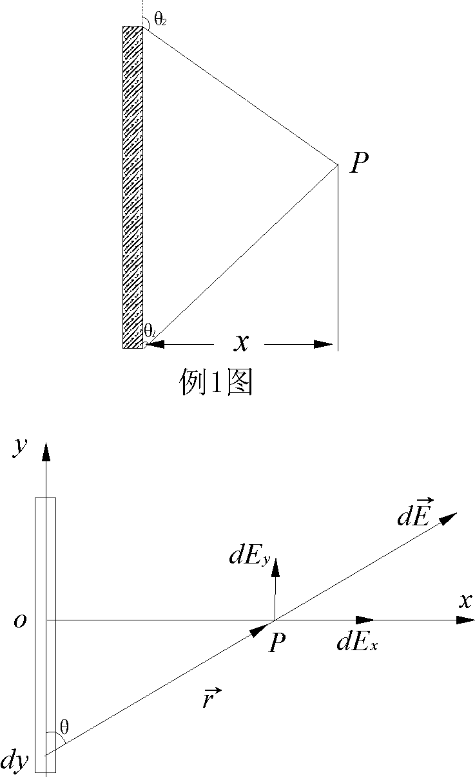
四、解题求例
例1，在真空中，有一均匀带电的细棒，电荷线密度为$λ$，棒外一点p和棒两端的连线与棒之间的夹角分别为Q₁和Q₂，P点到棒的距离为x，如图所示，求P点的电场强度。
解：根据点电荷荷场强公式和场强迭加原理求$\overset{→}{E}$。
建立如例1图(a)所示的坐标系，运用
$\vec{E}=\int{{}_{L}}\frac{\text{dq}}{4{\text{πε}}_{0}r^{3}}\overset{→}{r}$求解：
$\text{dEx}=\text{dE}\text{sin}θ=\frac{λ\text{dy}}{4{\text{πε}}_{0}r^{2}}\text{sin}θ$ ①
$\text{dEy}=\text{dE}\text{cos}θ=\frac{λ\text{dy}}{4{\text{πε}}_{0}r^{2}}\text{cos}θ$ ②
为了把两式中的变量θ、r、y用单一变量θ代替，必须进行变量代换。利用几何和三角知识可得
例1图a
$−y=\text{xctg}θ$ $\text{dy}=x{\text{csc}}^{2}θdθ$③
r = xcscθ ④
将③、④两式代入①、②式中整理后得
$$\text{dEx}=\frac{λ}{4{\text{πε}}_{0}x}\text{sin}θdθ$$
$$\text{dEy}=\frac{λ}{4{\text{πε}}_{0}x}\text{cos}θdθ$$
积分遍及整个带电细棒，${θ从θ}_{1}→θ_{2}$得
$\text{Ex}=\int{\text{dEx}}=\frac{λ}{4{\text{πε}}_{0}x}\int{\text{sin}θ}dθ=\frac{λ}{4{\text{πε}}_{0}x}(\text{cos}θ_{1}−\text{cos}θ_{2})$ ⑤
$\text{Ey}=\int{\text{dEy}}=\frac{λ}{4{\text{πε}}_{0}x}\int{\text{cos}}θdθ=\frac{λ}{4{\text{πε}}_{0}x}(\text{Sin}θ_{2}−\text{Sin}θ_{1})$ ⑥
讨论：
1）当P点在带电细棒的中垂面上，即$θ_{1}+θ_{2}=π$时，则有$E_{x}=\frac{λ}{2{\text{πε}}_{0}x}\text{cos}θ_{1}$，Ey＝0。
2）当带电细棒为无限长，即$θ_{1}=0,θ_{2}=π$时，则有$E_{x}=\frac{λ}{2{\text{πε}}_{0}x}$，Ey＝0。
本题说明用点电荷的场强公式和场强迭加原理求电荷连续分布的带电体的场强，就应根据问题的要求和计算方便，用适当的坐标系，将场强矢量的计算变成用其分量即标量的计算，根据所选取的坐标系，确定积分上、下限，积分即得所求的场强。
例2，一厚度为d的无限大平板，均匀带电，电荷体密度为$ρ$，求空间场强分布。
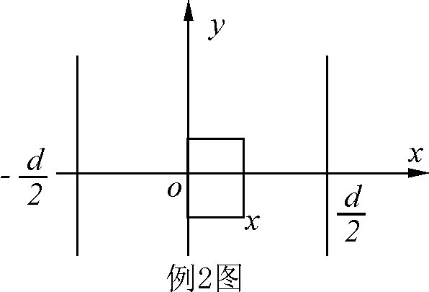
解：由于电荷分布对无限大平板的中央平面（即图中在x = 0处）而言具有面对称性，因此电场分布对中央平面也具面对性，同时也不难得出在中央平面上各点的场强为零。作如图所示的圆柱形高斯面：圆柱面侧面与中央面垂直，左底面△S_{左}在中央面上，右底面△S_{右}与中央面平行，且距离为x，因电场强度的方向与x轴平行，所以通过圆柱面的电通量为：
∮_{s}$\overset{→}{E}·d\overset{→}{S}=\int{\overset{→}{E}·d\overset{→}{S}}+\int{\overset{→}{E}·d\overset{→}{S}}+\int{\overset{→}{E}·d\overset{→}{S}}$
=$0+0+{EΔS}_{右}={EΔS}_{右}$
而圆柱面所包围的电荷$\sum_{i}{q_{i}}={ρxΔS}_{右}$。根据高斯定理得

$${EΔS}_{右}=\frac{1}{ε_{0}}{ρxΔS}_{右}$$
$$E=\frac{ρ}{ε_{0}}x$$
∴在无限大平板之外，同理可得
∮_{s}$\overset{→}{E}·d\overset{→}{S}={EΔS}_{右}=\frac{1}{ε_{0}}ρ\frac{d}{2}{ΔS}_{右}$
∴ $E=\frac{ρ}{2ε_{0}}d$
综上所述，空间电场的分布为
$$\vec{E}=\begin{aligned}\left\{\frac{ρ}{ε_{0}}x\overset{→}{i} | \right.\left\{\frac{ρ}{2ε_{0}}d\overset{→}{i} | \right.\end{aligned}$$
($−\frac{d}{2}≤x≤\frac{d}{2}$)
(x ≥ $\frac{d}{2}$)
(r ≤ $−\frac{d}{2}$)

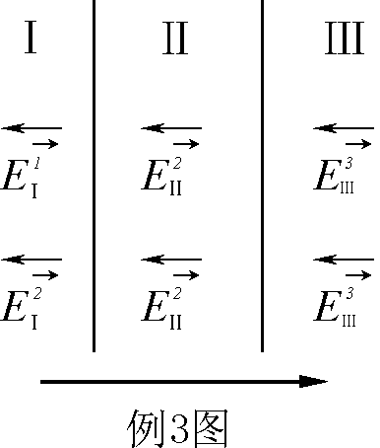
用高斯定理求电场的分布，分析电场分布的对称性是关键，但适当选取高斯面也重要，须知，不是选取任意高斯面都能求出具有对称性分布的电场之场强。
例3，两无限大均匀带电的平行平面，分别带有面电荷密度$σ_{1},σ_{2}$如图所示，求空间场强分布。
解：运用已知的无限大均匀带电平面的场强公式$E=\frac{σ}{2ε_{0}}$和场强迭加原理求解，两平面空间分为三个区域，分别在图中标出每个均匀带电平面单独存在里空间三个区域中所产生的场强方向，并规定正方向为水平向右，如图所示，由此可得空间场强分布为：
$$E=−\frac{σ_{1}}{2ε_{0}}−\frac{σ_{2}}{2ε_{0}}$$
$$E=\frac{σ_{1}}{2ε_{0}}−\frac{σ_{2}}{2ε_{0}}$$
$$E=\frac{σ_{1}}{2ε_{0}}+\frac{σ_{2}}{2ε_{0}}$$
说明：本题中未告诉$σ_{1},σ_{2}$为正电荷或负电荷，我们均以$σ_{1},σ_{2}$为正电荷在图中各个区域标出它们所产生的场强方向。但所得到的空间场强公式，无论对$σ_{1},σ_{2}$为正电荷或负电荷均成立。
例4，求均匀带电球面的电场中场强和电势的分布，设球面的半径为R，总电量为q。
解：解法一，先求场强$\overset{→}{E}$后求电势V
由于电场分布具有球对称性，应用高斯定理不难得出：
$$E=\begin{aligned}\left\{\frac{q}{4{\text{πε}}_{0}r^{3}}\overset{→}{r} | \right.\end{aligned}$$
(r > R)
(r < R)
式中$\overset{→}{r}$为球心指向场点的矢径。
选取无限远点电势为零，由电势的定义$U=\int{\overset{→}{E}}\text{· d}\overset{→}{l}$求电势U
设拟求电势点p点在球面外，距球心为r，因某点电势与场强沿路径的积分与路径无关，因此积分路径就沿半径方向上。则
$U=\int{\overset{→}{E}}\text{· d}\overset{→}{r}=\int{\frac{q}{4{\text{πε}}_{0}r^{3}}\overset{→}{r}}\text{· d}\overset{→}{r}=\frac{q}{4{\text{πε}}_{0}r}$ （r ≥R）
设p点在球面内（亦r<R）同理可得球内p点电势为
$V=\int{\overset{→}{E}}\text{· d}\overset{→}{r}=\int{0}\text{· d}\overset{→}{r}+\int{\frac{q}{4{\text{πε}}_{0}r^{3}}\overset{→}{r}}\text{· d}\overset{→}{r}=\frac{q}{4{\text{πε}}_{0}R}$ （r ≤R）
解法二，先求电势U后求场强$\overset{→}{E}$由点电荷的电势公式和电势迭加原理，即$U=\iint{\frac{\text{dq}}{4{\text{πε}}_{0}r}}$求电势。由于带电体为球面，故选取球坐标系，如例4图所示，设P点在乙轴上，距球心为r，将带电球面分为无限多个电荷元，p点到某一电荷元的距离为$r^{'}$，如图所示，带电球面的面电荷密度为$σ=q/4{πR}^{2}$，该电荷元所带的电量为$\text{dq}=σ\text{ds}={σR}^{2}\text{sin}θdθd$φ，在P点所产生的电势为
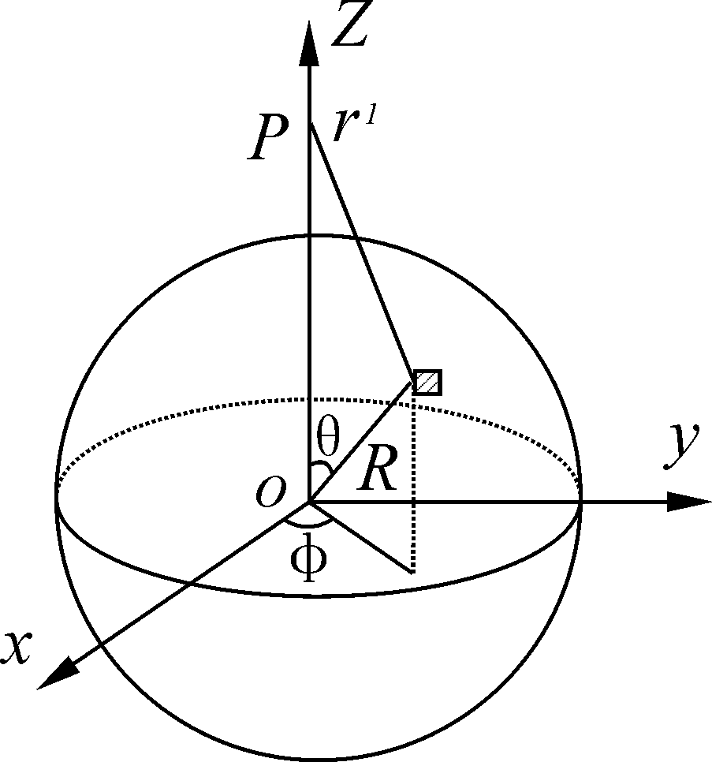
$$\text{dU}={σR}^{2}\text{sin}θdθdφ/4{\text{πε}}_{0}r^{'}$$
整个球面在$ρ$点产生的电势为
$$U=\int{dφ}\int{{σR}^{2}}\text{sin}θdθ/4{\text{πε}}_{0}r^{'}$$
从例4图中，由余弦定理得
$$r^{'}=\sqrt{r^{2}+R^{2}−2\text{RrCos}θ}$$
代入上式得
$U=\int{dφ}\int{\frac{{σR}^{2}\text{sin}θdθ}{4{\text{πε}}_{0}(r^{2}+R^{2}−2\text{Rr}\text{cos}θ)^{\frac{1}{2}}}}$
=$\int{\frac{σ2{πR}^{2}\text{sin}θdθ}{4{\text{πε}}_{0}(r^{2}+R^{2}−2\text{Rr}\text{cos}θ)^{\frac{1}{2}}}}$
注意：$σ2{πR}^{2}\text{Sin}θdθ$为距$ρ$点为r¹的球面上所分环带环之电量，而积分符号内之公式表示流环带上的电荷在$ρ$点所产生之电势。由此可见，若把带电球面分成无限多个环带实际是把面积分化为线积分，其好处就在这里。
$$U=\frac{σR}{2ε_{0}r}(r^{2}+R^{2}−2\text{RrCos}θ)^{\frac{1}{2}}|_{0}^{π}$$
当$ρ$点在球外，即r > R时，有
$V=\frac{{σR}^{2}}{ε_{0}r}=\frac{q}{4{\text{πε}}_{0}r}$ （r ≥R）
当$ρ$点在球内，即r < R时，有
$U=\frac{{σR}^{2}}{ε_{0}R}=\frac{q}{4{\text{πε}}_{0}R}$ （r ≤R）
由场强与电势梯度的关系$\overset{→}{E}=−∇U求\overset{→}{E}$
$$当r>R时,E=E_{r}=−\frac{\text{du}}{\text{dr}}=−\frac{d}{\text{dr}}(\frac{q}{4{\text{πε}}_{0}r})=\frac{q}{4{\text{πε}}_{0}r^{2}}$$
$$当r<R时,E=E_{r}=−\frac{\text{du}}{\text{dr}}=−\frac{d}{\text{dr}}(\frac{q}{4{\text{πε}}_{0}R})=0$$
写成矢量式为
$$\overset{→}{E}=\begin{aligned}\left\{\frac{q}{4{\text{πε}}_{0}r^{3}}\overset{→}{r} | \right.\end{aligned}$$
(r > R)
(r < R)
上述结果与解法一相同。
比较上述两种解法，看起来是解法一简单，但切记注意这是带电体的电场具有一定对称性分布，能直接利用高斯定理十分简便地求出场强$\overset{→}{E}$的分布之问题中才成立。在一般情况下，先求$\overset{→}{E}$后求U，往往十分繁杂。因此，除了能用高斯定理求出场强分布的问题外，通常都采用解法二。
另外，从均匀带电球面外的场强和电势公式看出，它们与把球面上电荷集中在球心处的点荷的场强和电势公式相同，从而说明，关电荷概念的相对性。
最后，我们可利用已知的均匀带电球面的场强（或电势）公式和场强（或电势）迭加原理求两个同心的半径分别为R₁（带电量q₁）和R₂（带电量q₂，R₂ > R₁）的均匀带电球面在空间的场强（或电势）分布。
场强分布
$$\overset{→}{E}=\begin{aligned}\left\{0 | \right.\left\{\frac{q_{1}}{4{\text{πε}}_{0}r^{3}}\overset{→}{r} | \right.\end{aligned}$$
(r < R₁)

(R₁< r < R₂)

(r > R₂)

电势分布
$$U=\begin{aligned}\left\{\frac{q_{1}}{4{\text{πε}}_{0}R_{1}}+\frac{q_{2}}{4{\text{πε}}_{0}R_{2}}r | \right.\left\{\frac{q_{1}}{4{\text{πε}}_{0}r}+\frac{q_{2}}{4{\text{πε}}_{0}R_{2}} | \right.\end{aligned}$$
(r ≤ R₁)

(R₁≤r≤R₂)

(r ≥ R₂)

当然亦可用高斯定理直接求$\overset{→}{E}$，用电势定义$U=\int{\overset{→}{E}}\text{· d}\overset{→}{l}$求U。
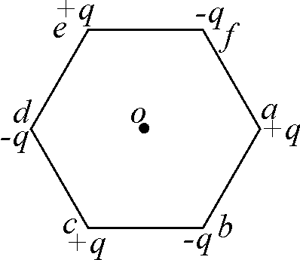
例5，有一边长为a的正六角形，六个顶角都放有点电荷，如图所示，试计算正六角形中心点O处的场强和电势
解：首先利用点电荷的场强公式和场强迭加原理求场强。
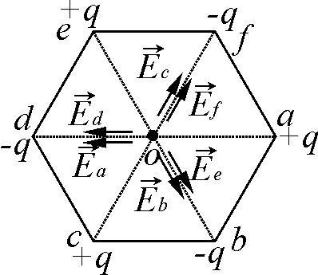
根据点电荷的场强公式$\overset{→}{E}=\frac{q}{4{\text{πε}}_{0}r^{3}}\overset{→}{r}$画出各点电荷单独存在时在O点所产生的场强之矢量图，如例5图(a)所示。由平面几何可知，对于正六角形，由中心点O到各顶点之距离均等于边长a，各类电荷单独存在时，在O点产生的场强大小均为
$E_{a}=E=E_{c}=E_{d}=E_{e}=E_{f}=\frac{q}{4{\text{πε}}_{0}a^{2}}$ ①
由场强的迭加原理，O点的场强为
$\overset{→}{E}={\overset{→}{E}}_{a}=\overset{→}{E}={\overset{→}{E}}_{c}={\overset{→}{E}}_{d}={\overset{→}{E}}_{e}={\overset{→}{E}}_{f}$ ②
用分析法求$\overset{→}{E}$，建立如例5图(a)所示直角坐标系，由①、②两式得
$$E_{x}=E_{\text{ax}}+E+E_{\text{cx}}+E_{\text{dx}}+E_{\text{ex}}+E_{\text{fx}}$$
$$=−E_{a}+E\text{cos}{\text{60}}^{∘}+E_{c}\text{cos}{\text{60}}^{∘}−E_{d}+E_{e}\text{cos}{\text{60}}^{∘}+E_{f}\text{cos}{\text{60}}^{∘}$$
= 0
同理可得
$$E_{y}=E_{\text{ay}}+E+E_{\text{cy}}+E_{\text{dy}}+E_{\text{ey}}+E_{\text{fy}}$$
$$=0−E\text{sin}{\text{60}}^{∘}+E_{c}\text{sin}{\text{60}}^{∘}+0−E_{e}\text{sin}{\text{60}}^{∘}+E_{f}\text{sin}{\text{60}}^{∘}$$
= 0
∴正六角形中心点O之场强$\overset{→}{E}$=0
其次，利用点电荷的电势公式和电势迭加原理求电势。
取无穷远点的电势为零，中心点O的电势为
$$U=U_{a}+U+U_{c}+U_{d}+U_{e}+U_{f}$$
$$=\frac{δ}{4{\text{πε}}_{0}a}−\frac{δ}{4{\text{πε}}_{0}a}+\frac{δ}{4{\text{πε}}_{0}a}−\frac{δ}{4{\text{πε}}_{0}a}+\frac{δ}{4{\text{πε}}_{0}a}−\frac{δ}{4{\text{πε}}_{0}a}$$
= 0
说明：在求点电荷系的场强时，必须根据点电荷场强公式在图中画出各点电荷单独存在时在场点所产生场强之矢量图，这是场强迭加计算依据，在计算时，可用分析法，亦可用几何法。
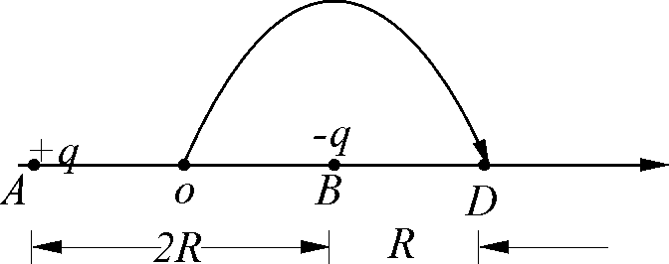
例6，如图所示，AB=2R，$\overline{\text{ocd}}$是以B点为中心，R为半径的半圆，A点有正电荷+δ，B点有负电荷-δ。
C
(1) 将正电荷q₀从O点沿$\overline{\text{ocd}}$移到D点，电场力作功多少？
(2) 将负电荷-q₀从D点沿AB的延长线移到无穷远点电场力作功多少？电势改变多少？
解：由静电场力作功与路径无关的性质，根据静电场力作功与电势差的关系$A_{\text{ab}}=q_{0}(V_{a}−V_{b})\text{计算之}$。
(1) 由点电荷的电势公式和电势迭加原理得
O点的电势：$U_{0}=\frac{q}{4{\text{πε}}_{0}R}−\frac{q}{4{\text{πε}}_{0}R}=0$
D点的电势：$U_{0}=\frac{q}{4{\text{πε}}_{0}3R}−\frac{q}{4{\text{πε}}_{0}R}=−\frac{q}{6{\text{πε}}_{0}R}$
将电荷q₀从D点沿$\overline{\text{ocd}}$移到D点电场力所作的功为
$$A_{0D}=q_{0}(U_{O}−U_{D})=\frac{q_{0}q}{6{\text{πε}}_{0}R}$$
(2) 同理可得将-q从D点沿AB的延长线移到无穷远点，电场力所作的功为
$$A_{0∞}=−q_{0}(U_{D}−U_{∞})=−q_{0}(\frac{−q}{6{\text{πε}}_{0}R}−0)=\frac{q_{0}q}{6{\text{πε}}_{0}R}$$
电势能的改变为
$$ΔW=W_{∞}−W_{D}=−A_{D∞}=−\frac{q_{0}q}{6{\text{πε}}_{0}R}$$
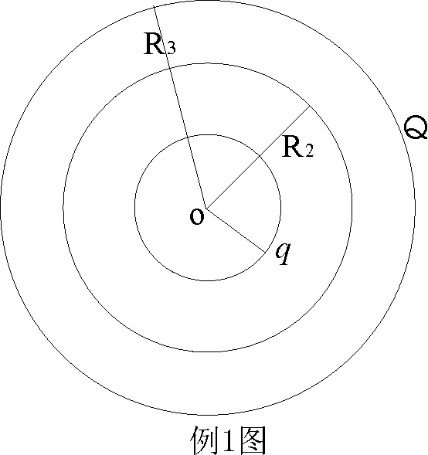
例7，如图所示，一半经为R₁的导体球带有电荷q，小球外有一个内外半径分别为R₂、R₃的同心导体球壳，壳上带有电荷Q。
R₁
（1）求场强和电势的分布；
（2）在例1图中，用导线把小球和球壳连接起来后，场强和电势的分布如何？
（3）在例1图中，若球壳接地，其场强和电势分布又如何？
（4）在例1图中，若内球接地，且球壳远离地面，其场强和电势分布又怎样？
解：（1）首先分析电荷分布，小球和球壳均为导体，根据导体静电平衡时的电特性，小球的电荷q均匀分布在其表面上，球壳内表面将感应出-q，球壳外表面的电荷为Q+q。由于问题具有球对称性，故-q,q+Q分别均匀分布在球壳之内外表面上。
由于场强分布具有球对称性，由高斯定理，或者均匀带电球面的场强公式和场强迭加原理不难求得场强的分布为：
$$\vec{E}=\begin{aligned}\left\{0\text{ （}r<R_{1}，R_{2}<r<R_{3}) | \right.\left\{\frac{q}{4{\text{πε}}_{0}r^{3}}\vec{r} (R_{1}<r<R_{2}) | \right.\end{aligned}$$
由电势之定义$V(P)=\int{\vec{E}⋅d\vec{l}}$，或均匀带电球面的电势公式和电势的迭加原理不难求得电势的分布为
$$U=\begin{aligned}\left\{\frac{q}{4{\text{πε}}_{0}}(\frac{1}{R_{1}}−\frac{1}{R_{2}}+\frac{1}{R_{3}})+\frac{Q}{4{\text{πε}}_{0}R_{3}}\text{ （}r<R_{1}) | \right.\left\{\frac{q}{4{\text{πε}}_{0}}(\frac{1}{r_{1}}−\frac{1}{R_{2}}+\frac{1}{R_{3}})+\frac{Q}{4{\text{πε}}_{0}R_{3}}\text{ （}R_{1}<r<R_{2}) | \right.\left\{\frac{q+Q}{4{\text{πε}}_{0}R_{3}} (R_{2}<r<R_{3}) | \right.\end{aligned}$$
（2）当用导线把小球和球壳连接起来后，电荷将会重新分布，这时小球和球壳就成为一个新导体。根据静电平衡时导体的电特性，电荷将会全 部均匀分布在球壳之外
由于电场分布具有球对称性，利用高斯定理或均匀带电球面公式得场强的分布为：
$$\vec{E}=\begin{aligned}\left\{o\text{ （}r<R_{３}) | \right.\end{aligned}$$
同样由电势的定义或均匀带电球面的电势公式得电势的分布为
$$U=\begin{aligned}\left\{\frac{q+Q}{4{\text{πε}}_{0}R_{3}}\text{ （}r<R_{3}) | \right.\end{aligned}$$
（3）当外球壳接地时，则球壳外表面上的电荷q+Q消失。而小球表面上仍均匀分布电荷q,球壳内表面上仍均匀分布有电荷-q。
由于电场分布具有球对称性，同样可得场强的分布为
$$\vec{E}=\begin{aligned}\left\{o\text{ （}r<R_{1},r>R_{2}) | \right.\end{aligned}$$
电势的分布为
$$U=\begin{aligned}\left\{\frac{q}{4{\text{πε}}_{0}}(\frac{1}{R_{1}}−\frac{1}{R_{2}})\text{ （}r<R_{1}) | \right.\left\{\frac{q}{4{\text{πε}}_{0}}(\frac{1}{r}−\frac{1}{R_{2}})\text{ （}R_{1}<r<R_{2}) | \right.\end{aligned}$$
（4）当小球接地时，初看起来，好像小球的电量等于零，因为小球与地连成一体，地球的负电荷通过连接的导线和小球上的电荷q中和，使小球上的电荷消失，因而球壳内表面不带电，而Q 均匀地分布在球壳的外壳的外表面上，故电场只分布在R>R₃的空间。然而这种结论是错误的。
事实上，小球接地时，系统的静电平衡受到破坏，空间电场分布发生变化，从而引起电荷的重新分布。假定小球上的电荷消失，因地球离球壳很远，则球壳上的电荷Q均匀分布在外表面上，此时小球的电势要高于导体，而小球和地球是连成一体的导体，因此仍有负电荷移向小球，直至小球的电势与地球的电势相等为止。根据静电平衡时导体的电特性，设小球带有负电荷-q′，且均匀分布在其表面上，而球壳之内表面必感应出均匀分布的与小球等量之正电荷q′，球壳外表面必须均匀分布着电荷Q－q′。
为了求场强和电势的分布，应先求q′。令U_{地球}=0，由均匀带电球面的电势公式和电势叠加原理得小球的电势为
$$V\text{小球}=\frac{−q'}{4{\text{πε}}_{0}R_{1}}+\frac{q'}{4{\text{πε}}_{0}R_{2}}+\frac{θ−q'}{4{\text{πε}}_{0}R_{3}}=0$$
解得
$$q'=\frac{{\text{QR}}_{1}R_{2}}{R_{2}R_{3}−R_{1}R_{3}+R_{1}R_{2}}$$
由于电场分布具有球对称性，同样可得场强的分布为
$$\vec{E}=\begin{aligned}\left\{O\text{ （}r<R_{1},R_{2}<r<R_{3}) | \right.\left\{\frac{−q}{4{\text{πε}}_{0}r^{3}}\vec{r}\text{ （}R_{2}<r<R_{2}) | \right.\end{aligned}$$
电势的分布为
$$U=\begin{aligned}\left\{O (r<R_{1}) | \right.\left\{\frac{−q^{'}}{4{\text{πε}}_{0}r}+\frac{q'}{4{\text{πε}}_{0}R_{2}}+\frac{Q−q'}{4{\text{πε}}_{0}R_{3}}\text{ （}R_{1}<r<R_{2}) | \right.\left\{\frac{θ−q'}{4{\text{πε}}_{0}R_{3}}\text{ （}R_{2}<r<R_{3}) | \right.\end{aligned}$$
本题说明：一是如何根据导体静电平衡的电特性、电荷守恒定律、对称性确定导体上的电荷分布，二是进一步掌握第八章讲的求场强和电势的方法。
例8，两平行等大的导体板，面积S的线度远远大于板的厚度和两板间的距离，两板分别带有电荷Q₁、Q₂如图所示。求两板各表面的电荷分布。
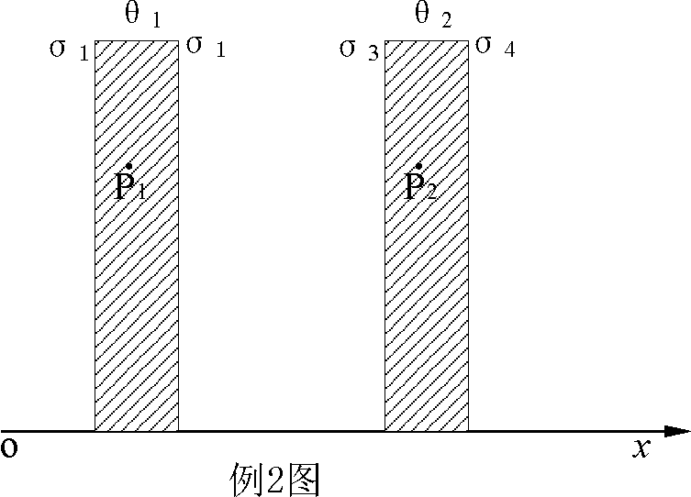
解：设两导体板四个表面的面电荷密度分别为σ₁、σ₂、σ₃、σ₄，如图所示。依题意，可视为四个无限大的均匀带电平面。选取水平向右为正方向，根据导体静电平衡时，导体内的场强处处为零的条件及无限大的均匀带电平面的场强公式和场强迭加原理可得左边导体板内任意一点P₁点的场强为。
Q₁
Q₂
2
$E_{P1}=\frac{σ_{1}}{2ε_{0}}−\frac{σ_{2}}{2ε_{0}}−\frac{σ_{3}}{2ε_{0}}−\frac{σ_{4}}{2ε_{0}}=0$①
同理可得右边导体板内任意一点P₂点的场强为
$E_{P2}=\frac{σ_{1}}{2ε_{0}}+\frac{σ_{2}}{2ε_{0}}+\frac{σ_{3}}{2ε_{0}}−\frac{σ_{4}}{2ε_{0}}=0$②
根据电荷守恒定律可得
$σ_{1}S+σ_{2}S=Q_{1}$ ③
$σ_{３}S+σ_{４}S=θ_{２}$ ④
联立求解③~④式得
$σ_{1}=σ_{4}=\frac{Q_{1}+Q_{2}}{2S}$ ⑤
$σ_{2}=−σ_{3}=\frac{Q_{1}−Q_{2}}{2S}$ ⑥
由此结果可知：两板相对两面总是带等量异号电荷；相背两面总是带等量同号电荷。
讨论：
1）当Q₁=-Q₂=Q时，由⑤、⑥两式可得
$σ_{1}=σ_{4}$=0
$$σ_{2}=−σ_{3}=\frac{Q}{S}$$
这说明相背两面无电荷分布，两板所带电荷全部集中到相对的两面上。
2）当Q₁=Q₂=Q时，由⑤、⑥两式得
σ₁=σ₄=$\frac{Q}{S}$
σ₁=－σ₂=0
这说明相对面上无电荷分，两板所带电荷全部集中到相背的面上。
3）当Q₂=0时、由⑤、⑥两式得
$$σ_{1}=σ_{4}=\frac{Q_{1}}{\text{2S}}$$
$$σ_{2}=−σ_{3}=\frac{Q_{1}}{\text{2S}}$$
在本题己求出电荷分布，读者可用电场线画出电场分布。
说明：若直接按电场力作功的定义$A_{\text{ab}}=q_{0}\int{\overset{→}{E}}\text{· d}\overset{→}{l}$按题中的积分路经求解也是完全可行的，但要比上面计算困难得多，因此，深入掌握物理学的基本概念和基本规律，对于解决具体问题关系极大，往往会收到事半功倍的效果。

选择题：
1．下列几个说法哪一个是正确的？
- 电场中某点场强的方向，就是将点电荷放在该点所受电场力的方向。
- 在以点电荷为中心的球面上，由该点电荷所产生的场强处处相同。
- 场强方向可由$\vec{E}={\vec{F}}/{}$q定出，其中q为试验电荷的电量，q可正可负，$\vec{F}$为试验电荷所受的电场力。
- 以上说法都不正确。 [ ]
2．关于静电场中某点电势值的正负，下列说法中正确的是：
- 电势值的正负取决于置于该点的试验电荷的正负。
- 电势值的正负取决于电场力对试验电荷作功的正负。
- 电势值的正负取决于电势零点的选取。
- 电势值的正负取决于产生电场的电荷的正负。 [ ]
3、某电场的电力线分布情况如图所示。一负电荷从M点移到N点。有人根据这个图作出下列几点结论，其中哪点是正确的？
  - 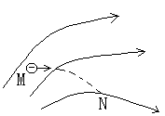电场强度$E_{M}<E_{N}$。
（B）电势$U_{M}<U_{N}$。
（C）电势能$W_{M}<W_{N}$。
（D）电场力的功A>0。 [ ]
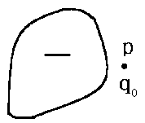4、将一个试验电荷q₀ (正电荷)放在带有负电荷的大导体附近P点处，测得它所受的力为F．若考虑到电量q₀不是足够小，则
(A)F／q₀ 比P点处原先的场强数值大．
(B)F／q₀ 比P点处原先的场强数值小．
(C)F／q₀ 等于原先P点处场强的数值．
(D)F／q₀ P点处场强数值关系无法确定，
[ ]

5、一电偶极子放在均匀电场中，当电偶极矩的方向与场强方向不一致时，其所受的合力$F$和合力矩$M$为：
(A) $F$＝0，$M$＝0， (B) $F$＝0，$M$≠0，
(C) $F$≠0，$M$＝0， (D) $F$≠0，$M$≠0， [ ]
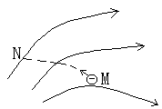6、已知一高斯面所包围的体积内电量代数和$\sum{q_{i}}$=0，则可肯定：
  - 高斯面上各点场强均为零。
  - 穿过高斯面上每一面元的电通量均为零。
  - 穿过整个高斯面的电通量为零。
  - 以上说法均不对。 [ ]
7、某电场的电力线分布情况如图所示。一负电荷从M点移到N点。
有人根据这个图作出下列几点结论，其中哪点是正确的？
（A）电场强度$E_{M}$>$E_{N}$ (B) 电势$U_{M}$>$U_{N}$
（C）电势能$W_{M}$<$W_{N}$ （D）电场力的功A>0 [ ]
8、如图所示，在坐标（a，0）处放置一点电荷+q，在坐标（-a，0）处放置另一点电荷-q。P点是X轴上的一点，坐标为（x，0）。当X>>a时，该点场强的大小为：
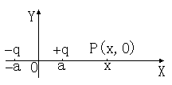（A）$\frac{q}{4{\text{πε}}_{0}X}$ （B）$\frac{\text{qa}}{{\text{πε}}_{0}X^{3}}$
（C）$\frac{\text{qa}}{2{\text{πε}}_{0}X^{3}}$ （D）$\frac{q}{4{\text{πε}}_{0}X^{2}}$ [ ]
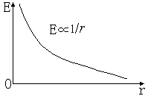9、图中所示为轴对称性静电场的E-r曲线，请指出该电场是由下列哪一种带电体产生的（E表示电场强度的大小，r表示离对称轴的距离）
（A）“无限长”均匀带电圆柱面；
（B）“无限长”均匀带电圆柱体；
（C）“无限长”均匀带电直线；
（D）“有限长”均匀带电直线。 [ ]

10、半径为r的均匀带电球面1，带电量为q；其外有一同心的半径为R的均匀带电球面2，带电量为Q，则此两球面之间的电势差U₁－Ｕ_{２}为：
（Ａ）$\frac{q}{4{\text{πε}}_{0}}(\frac{1}{r}−\frac{1}{R})$ （Ｂ）$\frac{Q}{4{\text{πε}}_{0}}(\frac{1}{R}−\frac{1}{r})$ （Ｃ） $\frac{1}{4{\text{πε}}_{0}}(\frac{q}{r}−\frac{Q}{R})$ （Ｄ）$\frac{q}{4{\text{πε}}_{0}r}$ [ ]
11、在均匀电场中各点，下列诸物理量中：（1）电场强度、（2）电势、 （3）电势梯度，那些是相等的？
（Ａ） （1）、（2）、（3）都相等； （Ｂ） （1）、（2）相等； （Ｃ） （1）、（3）相等；
（Ｄ） （2）、（3）相等； （Ｅ） 只有（1）相等。 [ ]
12、关于电场强度与电势之间的关系，下列说法中，哪一种是正确的？
- 在电场中，场强为零的点，电势必为零；
- 在电场中，电势为零的点，电场强度必为零；
- 在电势不变的空间，场强处处为零；
（D） 在场强不变的空间，电势处处相等。 [ ]
13、质量均为m，相距为r₁的两个电子，由静止开始在电力作用下（忽略重力作用）运动至相距为r₂，此时每一个电子的速率为（式中k=1/(4$π$ε₀)）。
（A）$\frac{2\text{ke}}{m}\left(\frac{1}{r_{1}}−\frac{1}{r_{2}}\right)$； （B）$\sqrt{\frac{2\text{ke}}{m}\left(\frac{1}{r_{1}}−\frac{1}{r_{2}}\right)}$；
（C）$e\sqrt{\frac{2k}{m}\left(\frac{1}{r_{1}}−\frac{1}{r_{2}}\right)}$； （D）$e\sqrt{\frac{k}{m}\left(\frac{1}{r_{1}}−\frac{1}{r_{2}}\right)}$。 [ ]
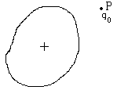
14、有一带正电荷的大导体，欲测其附近P点处的场强，将一带电量为q₀（q₀>0）的点电荷放在P点，如图所示，测得它所受的电场力为F。若电量q₀不是足够小，则
- F/q₀比P点处场强的数值大；
- F/q₀比P点处场强的数值小；
- F/q₀与P点处场强的数值相等；
- F/q₀与P点处场强的数值关系无法确定。
15、关于电场强度定义式=$F$/q₀，下列说法哪个是正确的？
（A）场强的大小与试探电荷 q₀的大小成正比。
（B）对场中某点，试探电荷受力$F$ 与q₀ 的比值不因q₀ 而变。
（C）试探电荷受力$F$的方向就是场强的方向。
（D）若场中某点不放试探电荷 q₀ ，则$F$ =0，从而 =0。 [ ]
16、在静电场中，下列说法中哪一个是正确的？
（A）带正电荷的导体，其电势一定是正值。
（B）等势面上各点的场强一定是正值。
（C）场强为零处，电势也一定为零。
（D）场强相等处，电势梯度矢量一定相等。 [ ]
17、一个静止的氢离子（H⁺）在电场中被加速而获得的速率为一静止的氧离子（O⁺²）在同一电场中且通过相同的路径被加速所获速率的：
（A） 2倍 ；（B）2$\sqrt{2}$倍； （C）4$\sqrt{2}$倍； （D）4倍。 [ ]
18、根据高斯定理的数学表达式$\oint{\vec{E}⋅d\vec{S}}={\sum{q}}/{ε_{0}}$可知下述各种说法中，正确的是：
- 闭合面内的电荷代数和为零时，闭合面上各点场强一定为零。
- 闭合面内的电荷代数和不为零时，闭合面上各点场强一定处处不为零。
- 闭合面内的电荷代数和为零时，闭合面上各点场强不一定处处不为零。
- 闭合面上各点场强均为零时，闭合面内一定处处无电荷。 [ ]
19、静电场中某点电势的数值等于
- 试验电荷q₀置于该点时具有的点势能。
- 单位试验电荷置于该点时具有的电势能。
- 单位正电荷置于该点时具有的电势能。
- 把单位正电荷从该点移到电势零点外力所作的功。 [ ]
20、图中实线为某电场中的电力线，虚线表示等势（位）面，由图可看出：
- E_{A}>E_{B}>E_{C}, U_{A}>U_{B}>U_{C}
- E_{A}<E_{B}<E_{C}, U_{A}<U_{B}<U_{C}
C
B
A
（C） E_{A}>E_{B}>E_{C}, U_{A}<U_{B}<U_{C}
（D） E_{A}<E_{B}<E_{C}, U_{A}>U_{B}>U_{C} [ ]

21、在点电荷+q的电场中，若取图中P点处为电势零点，则M点的电势为：
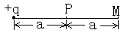(A)$\frac{q}{4\text{πε} oa}$； (B)$\frac{q}{8\text{πε} oa}$；
(C)-$\frac{q}{4\text{πε} oa}$； (D)-$\frac{q}{8\text{πε} oa}$。 [ ]
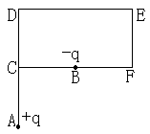22、如图所示，CDEF为一矩形，边长分别为$ℓ$和$2ℓ$，在DC延长线上CA=$ℓ$处的A点有点电荷+q，在CF的中点有点电荷-q 。若使单位正电荷从C点沿CDEF路径运动到F点，则电场力所做的功等于：
A：$\frac{q}{4\text{πε} oℓ}$$\frac{\sqrt{5}−1}{\sqrt{5}−ℓ}$； B：$\frac{q}{4\text{πε} oℓ}$$\frac{1−\sqrt{5}}{\sqrt{5}}$；
C：$\frac{q}{4\text{πε} oℓ}$$\frac{\sqrt{3}−1}{\sqrt{3}}$； D：$\frac{q}{4\text{πε} oℓ}$$\frac{\sqrt{5}−1}{\sqrt{5}}$。 [ ]
23、一带电体可作为点电荷处理的条件是：
A：电荷必须呈求形分布； B：带电体的线度很小；
C：带电体的线度与其他有关长度相比可以忽略不计； D：电量很小。 [ ]
24、高斯定理$\oint{\vec{E}⋅d\vec{S}}$=$\int{ρ{\text{dv}}/{ε_{0}}}$
（A）适用于任何静电场。 （B）只适用于真空中的静电场。
（C）只适用于具有球对称性、轴对称性和平面对称性的静电场。
（D）只适用于虽然不具有（C）中所述的对称性、但可以找到合适的高斯面的静电场。 [ ]
25、有四个等量点电荷在OXY平面上的四种不同组态，所有点电荷均与原点等距。设无穷远处电势为零，则原点O处电场强度和电势均为零的组态是 ： [ ]

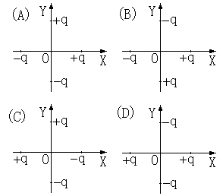

26. 在已知静电场分布的条件下，任意两点P₁和P₂之间的电势差决定于
（Ａ）P₁和P₂两点的位置。
（Ｂ）P₁和P₂两点处的电场强度的大小和方向。
（Ｃ）试验电荷所带电荷的正负。
（Ｄ）试验电荷的电荷量。 [ ]
27. 在静电场中，电力线为均匀分布的平行直线的区域内，在电力线方向上任意两点的电场强度$\vec{E}$和电势Ｕ相比较: (A)$\vec{E}$相同，Ｕ不同。 (B)$\vec{E}$不同，Ｕ相同。
(C)$\vec{E}$不同，Ｕ不同。 (D)$\vec{E}$相同，Ｕ相同。 [ ]
28. 平行板电容器两级板（看作很大的平板）间的相互作用力F与两极板间的电压U的关系是：
- F ∞ U （B） F ∞ 1/U
- F ∞ 1/U² (D) F ∞ U² [ ]
29.半径为R的均匀带电球面，若其电荷面密度为σ，则在距离球面R处的电场强度大小为：
(A) $\frac{σ}{ε_{0}}$． (B) $\frac{σ}{2ε_{0}}$．
(C) $\frac{σ}{4ε_{0}}$． (D) $\frac{σ}{8ε_{0}}$． ［ c ］
30. 图示为一具有球对称性分布的静电场的E~r关系曲线．请指出该静电场是由下列哪种带电体产生的．
(A) 半径为R的均匀带电球面．
(B) 半径为R的均匀带电球体．
(C) 半径为R 、电荷体密度ρ＝Ar (A为常数）的非均匀带电球体．
(D) 半径为R 、电荷体密度ρ＝A/r (A为常数)的非均匀带电球体．
二、填空题：
1．一面积为S的平面，放在场强为$\vec{E}$的均匀电场中，已知$\vec{E}$与平面间的夹角为$θ(<\frac{π}{2})$，则通过该平面的电场强度通量的数值$Φ_{e}=$________________。
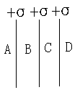2．在静电场某一区域内，电势分布为一恒量，则该区域内场强分布_____________；在另一区域内电势沿某一方向成线性变化，则该方向上的场强分量是____________。
3、三个平行的“无限大”均匀带电平面，其电荷面密度都是+σ,
则A、B、C、D四个区域的电场强度分别为，E_{A}＝____________，
E_{B}＝___________，E_{c}＝___________，E_{D}＝______________ 。
(设方向向右为正)．

4、一半径为R的均匀带电球面，其电荷面密度为σ．该球面内、外的场强分布为($r$表示从球心引出的矢径)：
E($r$)＝____________________(r < R)， E($r$)＝____________________(r > R)．
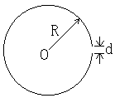5、在场强分布为E的静电场中，任意两点a和b间的电势差的表示式为U_{a}—U_{b}＝____________________.
6、一半径为R的带有一缺口的细圆环，缺口长度为d(d<<R)，
环上均匀带正电，总电量为q，如图所示。则圆心O处的场强
大小E=_____________，场强方向为____________。

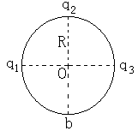7、电量分别为q${\begin{aligned}1\end{aligned}}_{}$,q${}_{2}$,q${}_{3}$的三个点电荷分别位于同一个圆周
的三个点上，如图所示，设无穷远处为电势零点，圆半径为R，
则b点处的点势U=______________。

8、一“无限长”均匀带电的空心圆柱体，内半径为a，外半径
为b，电荷体密度为$ρ$。若作一半径为r(a<r<b),长度为L的
同轴圆柱形高斯柱面，则其中包含的电量q =________。
9、一静止的质子，在静电场中通过电势差为100V的区域被加速，则此质子的末速度是_____________。
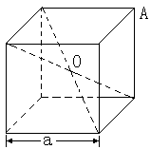（1eV＝$1\text{.}6×{\text{10}}^{−\text{19}}J$，质子质量$m_{p}=1\text{.}\text{67}×{\text{10}}^{−\text{27}}\text{Kg}$）
10、在静电场中有一立方形均匀导体，边长为a，已知立
方导体中心O处的电势为$U_{0}$，则立方体顶点A的电势为
____________。
11、两块“无限大”的带电平行平板，其电荷面密度分别为σ
（σ>0）及 -2σ,如图所示。试写出各区域的电场强度$\vec{E}$。
Ⅰ区$\vec{E}$的大小_____________，方向_____________。
Ⅱ区$\vec{E}$的大小_____________，方向_____________。
Ⅲ区$\vec{E}$的大小_____________，方向_____________。
12、一半径为R的“无限长”均匀带电圆柱面，其面电荷密度为σ。该圆柱面内、外场强分布为（$\vec{r}$表示在垂直于圆柱面的平面上，从轴线处引出的矢径）：
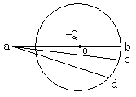
$\vec{E}(r)=$__________ ( r < R ),$\vec{E}(r)=$____________ (r > R)。
13、一带电量为-Q的点电荷，至于圆心O处，b、c、d为同一
圆周上的不同点，如图所示。现将试验电荷+q₀从图中a点分别
沿ab、ac、ad路径移到相应的b、c、d各点，设移动过程中
电场力所作的功分别用A₁、A₂、A₃表示，则三者的大小的
关系是________________。（填＞，〈，＝〉）
14、一偶极矩为$\vec{p}$的电偶极子放在场强为$\vec{E}$的均匀外电场中，$\vec{p}$与$\vec{E}$的夹角为$α$角。在此电偶极子绕垂直于（$\vec{p}$，$\vec{E}$）平面的轴沿$α$角增加的方向转过180°的过程中，电场力作功A＝______________。
15、在电场分布为$\vec{E}$的静电场中，任意两点a和b间的电势差的表示式为U_{a}－U_{b}＝ ____________。
16、若静电场的某个区域电势等于恒量，则该区域的电场强度分布是________；若电势随空间坐标作线性变化，则该区域的场强分布是________________。
17、静电场中某点的电场强度，其数值和方向等于________________________________________________。
18、如图所示，一等边三角形边长为a，三个顶点上分别放置着电量为q、2q、3q的三个正点电荷，设无穷远处为电势零点，则三角形中心O处的电势U_{O}=___________________。
19、一半径为R的均匀带电细圆环，带电量Q，水平放置，在圆环轴线的上方离圆心R处，有一质量为m、带电量为q的小球，当小球从静止下落到圆心位置时，它的速度为v=___________________。
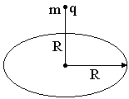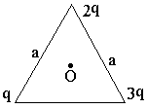
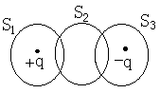

20、在点电荷+q和-q的静电场中，作出如图所示的三个闭合曲面S₁、S₂、S₃，则通过这些闭合曲面的电场强度通量分别是：$Φ1=$_________；$Φ2=$_______；$Φ3=$ _________。
21、在场强大小为${\text{10}}^{4}N⋅C^{−1}$的静电场中，质子受到的电场力与重力之比的数量级为_________________。（$e=−1\text{.}6×{\text{10}}^{−\text{19}}C$，$m_{p}=1\text{.}\text{67}×{\text{10}}^{−\text{27}}\text{Kg}$）
22、地球表面附近的电场强度约为$\text{100}N/C$，方向垂直地面向下。假设地球上的电荷都均匀分布在地球表面上，则地面的电荷面密度$σ$=______________，是_______号电荷。
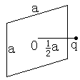23.一电量为－510^{－９}Ｃ的试验电荷放在电场中某点时，受到2010^{－９}Ｎ向下的力，则该点的电场强度大小为____________，方向_____________。
24．如图所示，在边长为a的正方形平面的中垂线上，距中心O点$\frac{1}{2}$a处，
有一电量为q的正点电荷，则通过该平面的电场强度通量为 。

25．一质量为m、电量为q的小球，在电场力作用下，从电势为Ｕ的a点，移动到电势为零的b点，若已知小球在b点的速率为Ｖ_{b}，则小球在a点的速率Ｖ_{a}＝______________。
26. 一电子和一质子相距210⁻¹⁰m（两者静止），将此两粒子分开到无穷远距离时（两者仍静止）需要的最小能量是______________________ eV。$[\frac{1}{4{\text{πε}}_{0}}=9×{\text{10}}^{9}{N⋅m^{2}}/{C^{2}},1\text{ev}=1\text{.}6×{\text{10}}^{−\text{19}}]$
27. 把一个均匀带有电荷+Q的球形肥皂泡由半径r₁吹胀到r₂，则半径为R(r₁＜R＜r₂)的球面上任一点的场强大小E由______________变为______________；电势U由 __________________________变为________________(选无穷远处为电势零点)．
28.已知某静电场的电势分布为U＝8x＋12x²y－20y² (SI)，则场强分布$E$＝

_______________________________________．

29.若静电场的某个区域电势等于恒量，则该区域的电场强度分布是_________

______；若电势随空间坐标作线性变化，则该区域的场强分布是_____________

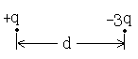三、计算题：
1．两个点电荷，电量分别为+q和-3q，相距为d，试求：
（1）在它们的连线上电场强度$\vec{E}=0$的点与电量为+q的点电荷相距多远？
（2）若选无穷远处电势为零，两点电荷之间电势U=0的点与电荷量为+q的点电荷相距多远？
2、试验表明，在靠近地面处有相当强的电场，电场强度$E$直于地面向下，大小约为100N/C，在离地面1.5Km高的地方，$\vec{E}$也是垂直于地面向下的，大小约为25N/C。（已知：$ε_{0}$=8.8510${}^{−\text{12}}$C${}^{2}$$N^{−1}$$m^{−2}$）
  - 试计算从地面到此高度大气中电荷的平均体密度；
  - 假设地球表面处的电场强度完全是由均匀分布在地表面的电荷产生，求地面上的电荷面密度。
3、电量q均匀分布在长为2L 的细杆上，求杆的中垂线上与杆中心距离为a 的P点的电势（设无穷远处为电势零点）。
4、电荷以相同的面密度σ分布在半径为r₁=10cm和r₂=20cm的两个同心球面上。设无限远处电势为零，球心处的电势为U₀=300V。
- 求电荷面密度σ；（2）若要使球心处的电势也为零，外球面上应放掉多少电荷？
5．一电荷面密度为$σ$的“无限大”均匀带电平面，若以该平面处为电势零点，试求带电平面周围空间的电势分布。
6. 半径为R，园心角为120⁰的非均匀带电园弧，园弧带电线密度为η=η₀cosθ ，试求园弧中心O点的电势各为多少？选择无限远处电势为零。
7. 如图所示，一厚为b的“无限大”带电平板 ， 其电荷体密度分布为ρ＝kx (0≤x≤b )，式中k为一正的常量．求：
(1) 平板外两侧任一点P₁和P₂处的电场强度大小；
(2) 平板内任一点P处的电场强度；
(3) 场强为零的点在何处？

8. 一半径为R的带电球体，其电荷体密度分布为
$ρ=\frac{\text{qr}}{{πR}^{4}}$ (r≤R) (q为一正的常量)
ρ = 0 (r>R)
试求：(1) 带电球体的总电荷；(2) 球内、外各点的电场强度；(3) 球内、外各点的电势．
9 . 如图所示，一半径为R的均匀带正电圆环，其电荷线密度为λ．在其轴线上有A、B两点，它们与环心的距离分别为$\overline{\text{OA}}=\sqrt{3}R$，$\overline{\text{OB}}=\sqrt{8}R$ . 一质量为m、电荷为q的粒子从A点运动到B点．求在此过程中电场力所作的功．

四、改错题：
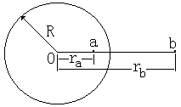1、正电荷均匀分布在半径为R的球形体积中（如图），电荷体密度为ρ，求球内a点和球外b点的电势差时，得出以下结果
$$U_{\text{ab}}=\frac{4}{3}{πR}^{3}ρ\int{\frac{\text{dr}}{4{\text{πε}}_{0}r^{2}}}=\frac{R^{3}ρ}{3ε_{0}}\left(\frac{1}{r_{a}}−\frac{1}{r_{b}}\right)$$
这个结果正确吗？如有错误，请指出错在哪里，并予以改正。

2. 电荷q均匀分布在长度为l的圆柱面上，如图所示．有人在圆柱面外中部位置作了一个高度为h(h<<l)半径为r的同轴圆柱面作为高斯面，并根据高斯定理求得与轴相距r(r的大小比l小得不多)处P点的电场强度的大小为
$E=\frac{q/l}{2{πε}_{0}r}$．
以上推导方法与所得结论对不对？如有错误请指出．

五、证明题：
1、一底面半径为R的圆锥体，锥面上均匀带电，电荷面密度为σ．证明； 锥顶O点的电势与圆锥高度无关(设无穷远处为电势零点)，其值为， U₀＝ σR / 2ε₀
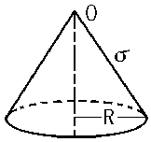
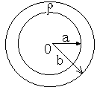

2. 有一带电球壳，内、外半径分别为a和b，电荷体密度ρ=A/r，在球心处有一点电荷Q，证明当A=Q/（2πa²）时，球壳区域内的场强$\vec{E}$的大小与r无关。

